**СПЕКТРАЛЬНЫЕ ХАРАКТЕРИСТИКИ ЭЛЕКТРОЛЮМИНОФОРА ZnS:Cu,Mn**

Широкие перспективы технического применения электролюминесценции для создания устройств отображения информации до сих пор должным образом не реализованы вследствие недостаточной стабильности оптико-электрических характеристик современных электролюминесцентных излучателей (ЭЛИ). В то же время прогресс в области производства и использования ЭЛИ невозможен без решения проблемы дезактивации энергии, для решения которой необходимо проведение обширных исследований по изучению физических механизмов, лежащих в основе электролюминесценции кристаллофосфоров, в первую очередь на основе соединений ZnS:Cu и ZnS:Mn [1, 2].

Существующие технологии производства электролюминофоров (ЭЛФ) желтого цвета свечения основаны главным образом на синтезе твердых растворов сульфоселенидов цинка и кадмия, активированных медью, создающих существенную экологическую проблему при попадании в окружающую среду. Кроме того, при производстве люминофоров данного класса необходимо использование аргонной атмосферы, что предполагает двухстадийное прокаливание, является нетехнологичным и приводит к удорожанию производства.

Наряду с сульфоселенидными электролюминофорами, излучающими в желтой области спектра, существует также ЭЛФ на основе сульфида цинка, активированного медью и марганцем (ZnS:Cu,Mn), в составе которого отсутствуют токсичные соединения кадмия и селена. Однако низкая яркость свечения и высокая скорость деградации яркости до сих пор не позволяют применять данный ЭЛФ в современных ЭЛИ.

В настоящее время сотрудниками базовой кафедры технологии перспективных химических и биологических материалов ЮНЦ РАН ведется усовершенствование методики синтеза электролюминофора на основе системы ZnS:Cu,Mn – Cu2-XS, с целью получения продукта, не уступающего по яркости свечения и стабильности серийно выпускаемым маркам ЭЛФ.

В данной работе представлены результаты исследования спектральных характеристик электролюминофоров ZnS:Cu,Mn, содержащих различное количество Mn. Синтез проводили по стандартной методике: шихту прокаливали при температуре 970°С в течение двух часов в восстановительной атмосфере под слоем активированного угля в стеклоуглеродных тиглях. Затем люминофор обрабатывали раствором аммиака и карбоната аммония в присутствии окислителя (персульфат аммония) с целью удаления с поверхности кристаллов ЭЛФ избыточного сульфида меди, снижающего яркость и напряжение пробоя.

Исследование спектров люминесценции производили на экспериментальной установке, собранной на базе светосильного спектрометра СДЛ-1, оснащенного дополнительными современными методами регистрации (малошумным сверхчувствительным ФЭУ EMI-1, двухканальным цифровым запоминающим осциллографом АСК-3106 с программным обеспечением). Возбуждение электролюминофоров осуществлялось при помощи генератора сигналов ГЗ-34.

1 – концентрация Mn 0,934 мол.%.;

2 – концентрация Mn 0,157 мол.%.

Концентрация меди в исследуемых образцах не изменялась и была равна 0,35 мол.%. На рис. 1 представлены спектры люминесценции образцов с концентрацией марганца 0,157 мол.% (кривая 1) и 0,934 мол.% (кривая 2).

Как видно из рис. 1, при концентрации Mn 0,157 мол.% спектр представлен тремя выраженными полосами с λmах = 438нм, 520нм и 585нм. При увеличении концентрации Mn до 0,934 мол.% интенсивность коротковолновых полос резко падает, а длинноволновая часть спектра деформируется с разделением на два максимума с λmах = 560нм и 595нм. Можно отметить уменьшение интегральной интенсивности в спектре 1 практически в 2 раза.

Как показывает анализ литературных данных [3], спектры излучения большинства кристаллофосфоров, являются сложными и состоят из нескольких элементарных полос. Не являются исключением и люминофоры на основе сульфида цинка [4]. Каждая индивидуальная полоса, входящая в состав общего спектрального распределения люминесценции определяется наличием центров свечения определенного типа. К настоящему времени цинксульфидные люминофоры ZnS:Cu изучены достаточно полно [1], при этом известно, что полосы так называемых «медных» центров лежат в диапазоне длин волн 430 – 560 нм. Поэтому первые два максимума в спектре 2 можно идентифицировать как «медные». Известно также, что ион Mn2+ в сульфиде цинка излучает не самостоятельно, а получает энергию от иона Cu+, о чем свидетельствует увеличение интенсивности вспышки в полосе марганца при введении второго активатора (соактиватора) – меди с оптимальными концентрациями 3-6∙10-5 г на 1г ZnS (3-6∙10-3 мас.%). В этом случае возникающие центры меди являются равноценными сенсибилизаторами марганца, а марганец высвечивает не самостоятельно, а вследствие передачи энергии от центров Cu-сенсибилизаторов [5]. Отсюда следует, что изменение в соотношении между количеством меди и марганца в сульфиде цинка повлечет за собой изменение спектральных характеристик. Вызывает особый интерес раздвоение полосы марганца (кривая 1) при высокой его концентрации. Данный результат в литературе не обсуждался. Очевидно, что полосы марганца также представлены рядом элементарных составляющих и, по-видимому, увеличение концентрации приводит к доминированию одних центров свечения над другими. Однако подробное изучение механизмов данного явления требует дальнейших исследований.

Рис. 1. Спектры электролюминесценции ЭЛФ ZnS:Cu,Mn при возбуждении 350 В, 400 Гц, в твердом диэлектрике (эпоксидная смола).

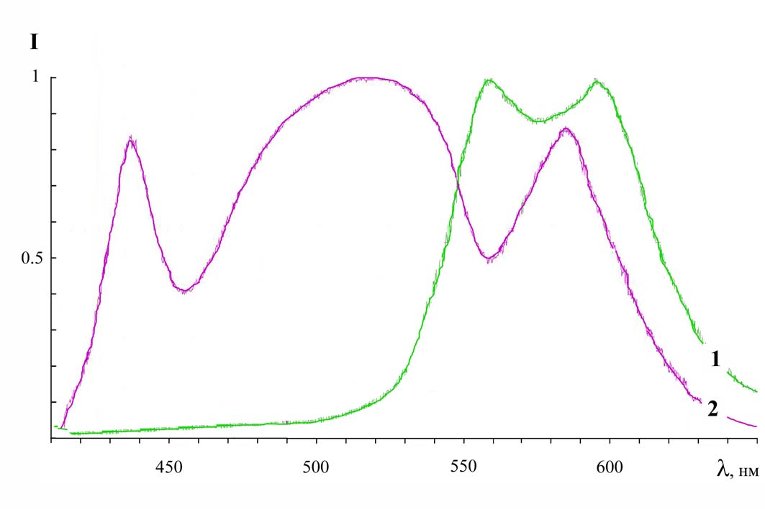

**Литература**

1. Верещагин И.К., Колсяченко Л.А., Кокин С.М. Электролюминесцентные источники света. М.: Энергоатомиздат. 1990.

2. Верещагин И.К. Введение в оптоэлектронику: учебное пособие для ВТУЗов. М.: Высшая школа. 1991. – 200 с.

3. Кучеров А.П., Кочубей С.М. Метод разложения сложного контура на элементарные составляющие с использованием предварительного анализа его структуры.//ЖПС. 1983. Т.38. Вып. 1.С.145-150.

4. Проскура А.И., Дегота В.Я., Кияк Б.Р. О природе свечения керамики ZnS-Cu. // ЖПС. 1988. Т. 49. Вып. 4. С.684-686.

5. Abdala M.J., Godin A., Noblanc J.P. DC-electroluminescence mechanisms in ZnS devices //J. Luminescence, 1979. – V.18/19. – №2. – P.743-748.